Document technique P3

- Dictionnaire des données :

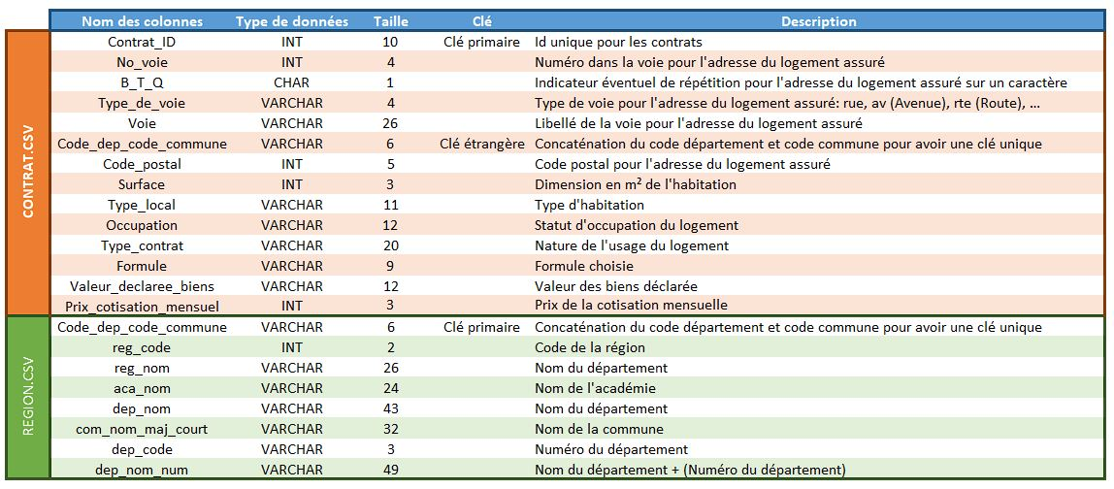

- Schéma relationnel :

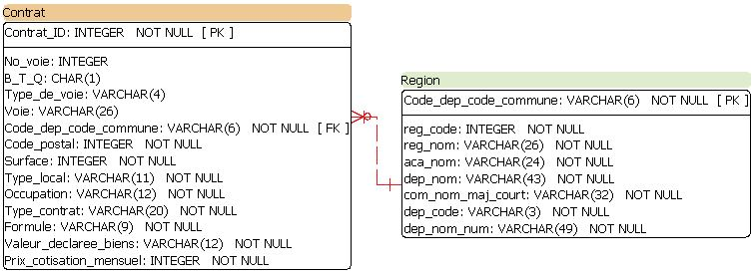

- Script de génération des tables :

CREATE TABLE public.Region (Code_dep_code_commune VARCHAR(10) NOT NULL
reg_code INTEGER NOT NULL,
reg_nom VARCHAR(26) NOT NULL,
aca_nom VARCHAR(24) NOT NULL,
dep_nom VARCHAR(43) NOT NULL,
com_nom_maj_court VARCHAR(32) NOT NULL,
dep_code VARCHAR(3) NOT NULL,
dep_nom_num VARCHAR(49) NOT NULL,
CONSTRAINT region_pk PRIMARY KEY (Code_dep_code_commune)
);

CREATE TABLE public.Contrat (Contrat_ID INTEGER NOT NULL,
No_voie INTEGER,
B_T_Q CHAR(1) NOT NULL,
Type_de_voie VARCHAR(4),
Voie VARCHAR(26) NOT NULL,
Code_dep_code_commune VARCHAR(6) NOT NULL,
Code_postal INTEGER NOT NULL,
Surface INTEGER NOT NULL,
Type_local VARCHAR(11) NOT NULL,
Type_contrat VARCHAR(20) NOT NULL,
Formule VARCHAR(9) NOT NULL,
Valeur_declaree_biens VARCHAR(12) NOT NULL,
Prix_cotisation_mensuel INTEGER NOT NULL,
CONSTRAINT contrat_pk PRIMARY KEY (Contrat_ID)
);

ALTER TABLE public.Contrat ADD CONSTRAINT region_contrat_fk
FOREIGN KEY (Code_dep_code_commune)
REFERENCES public.Region (Code_dep_code_commune)
ON DELETE NO ACTION
ON UPDATE NO ACTION
NOT DEFERRABLE;

- Table Contrat :

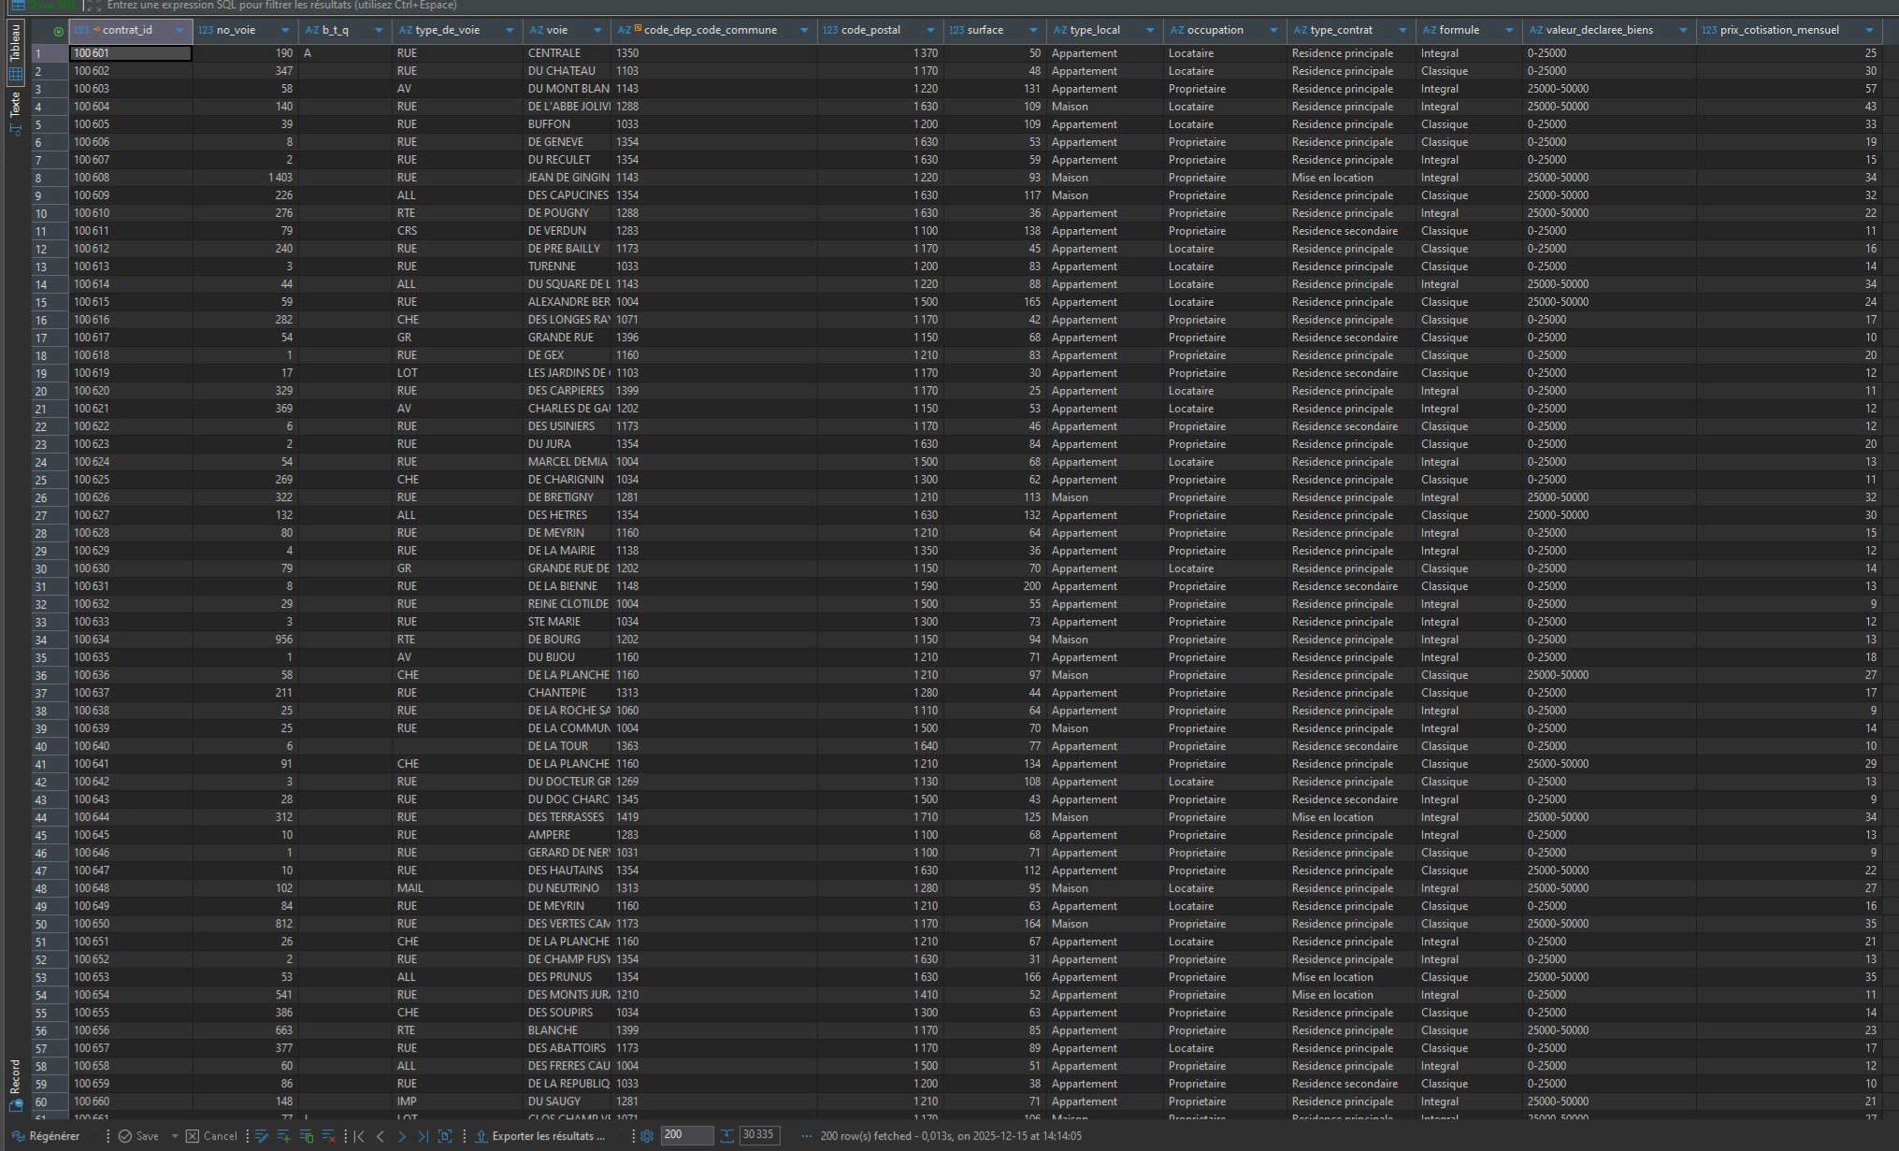

- Table Région :

